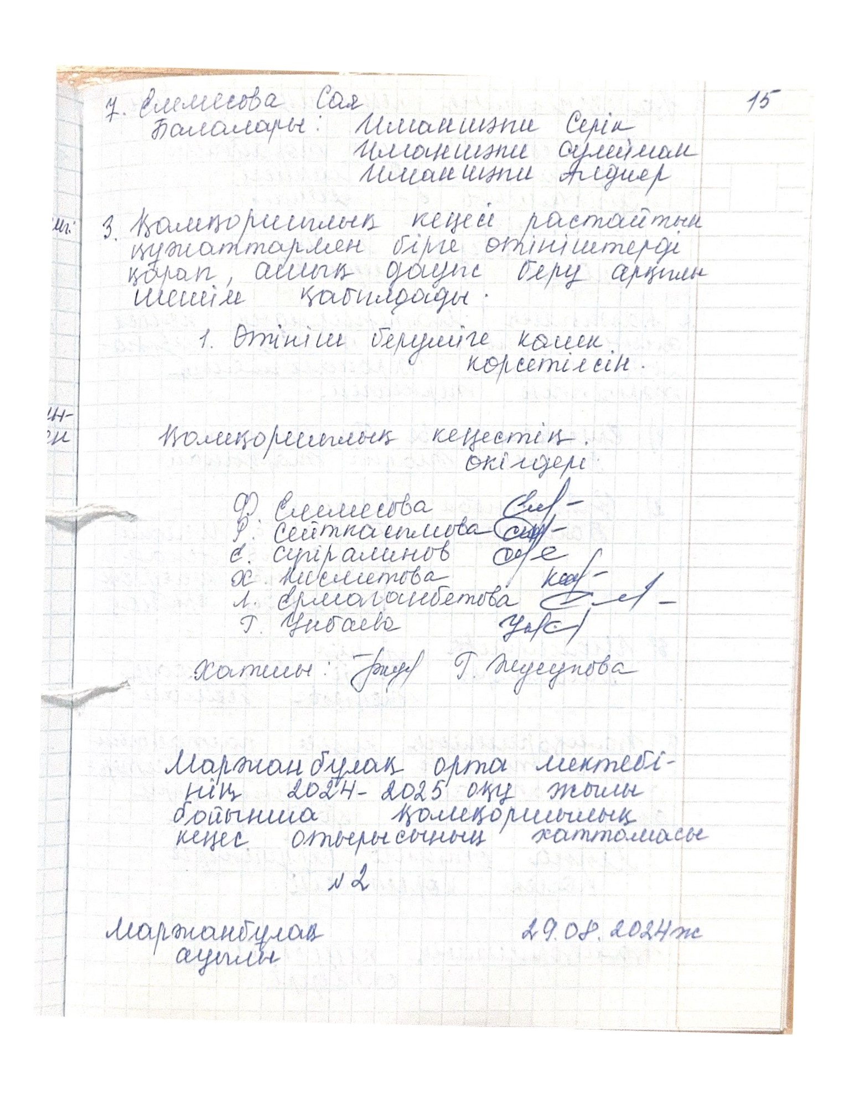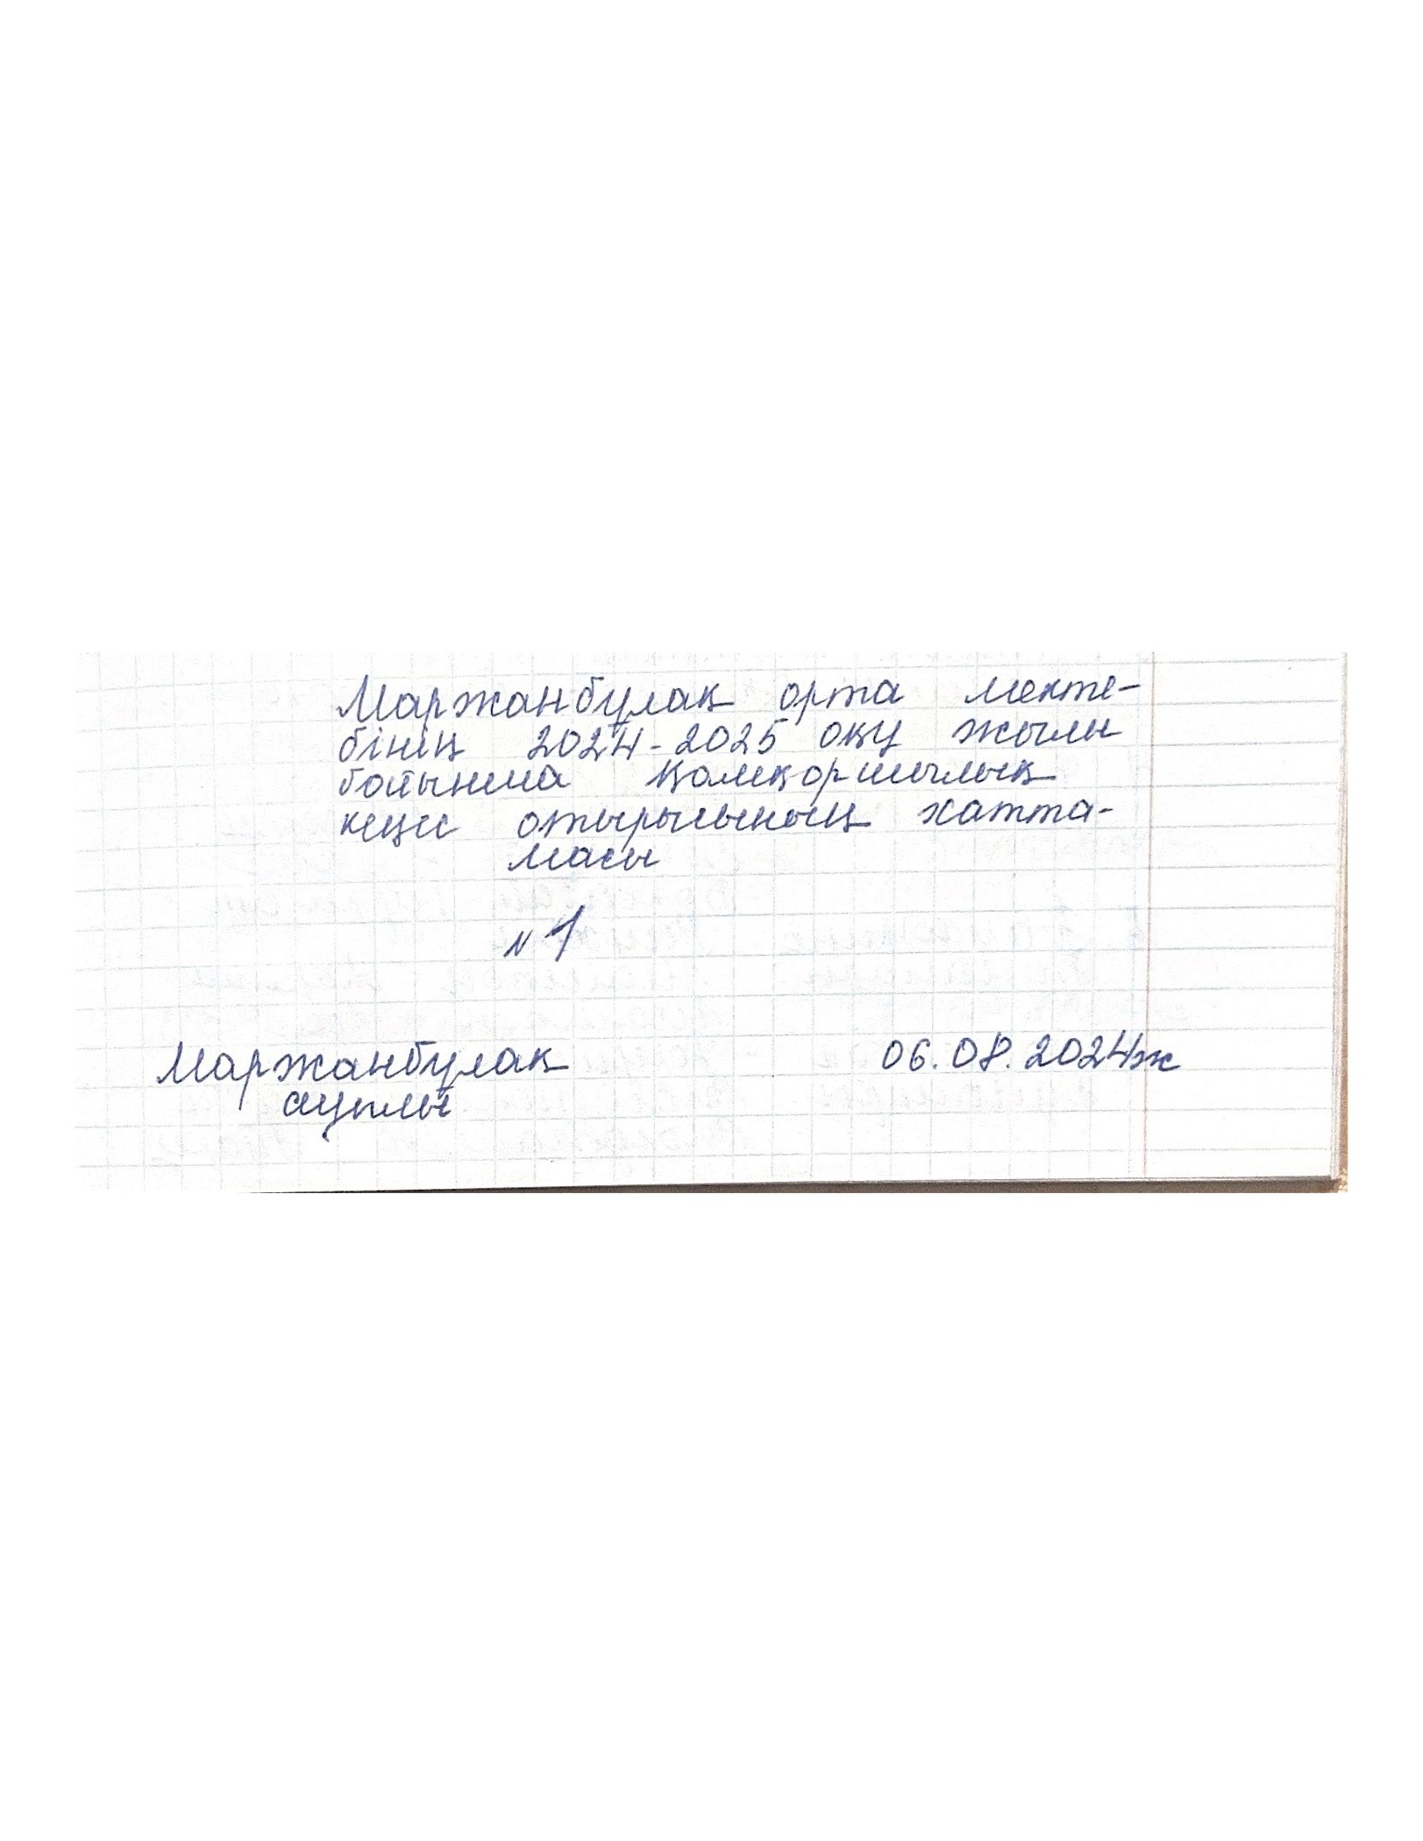

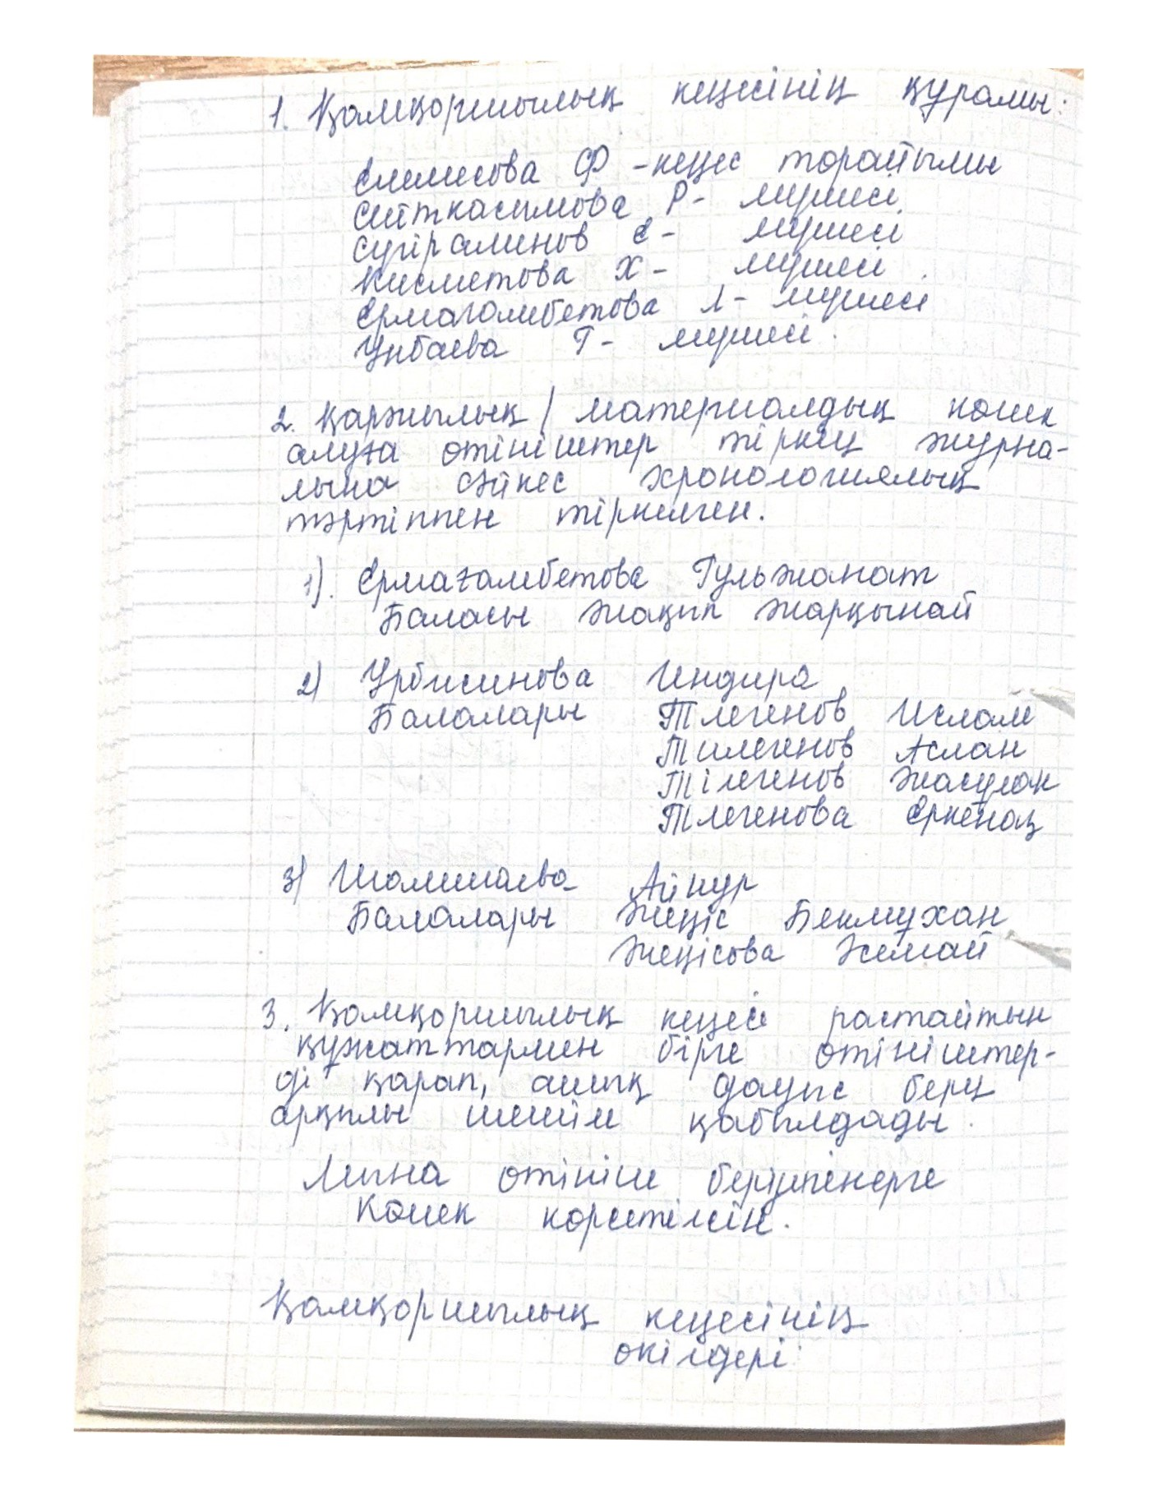

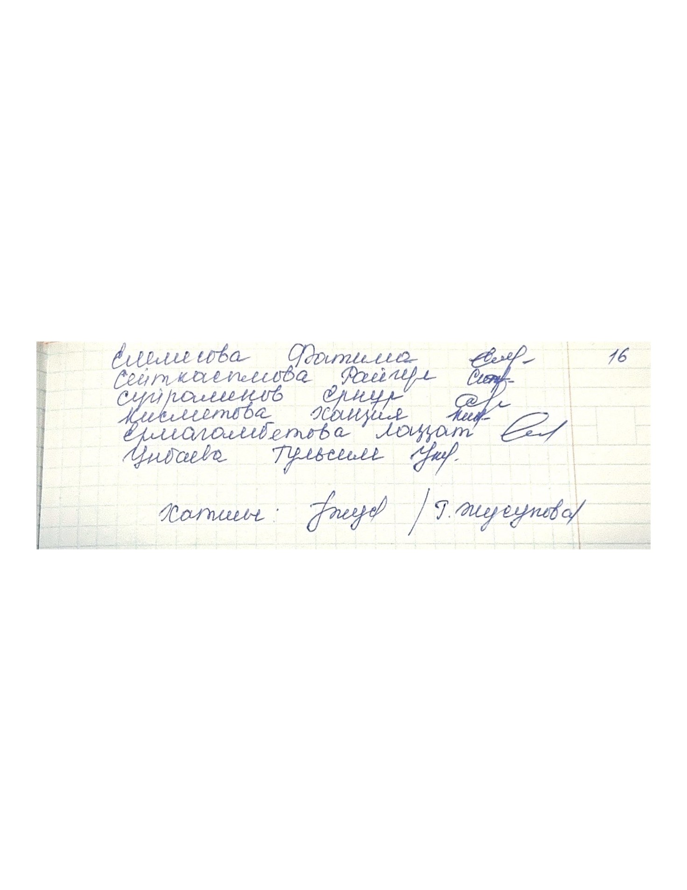

Алта ауданынын беру уйымдарынын «Ка.мкоршылык keAin тускен карау туралы отырыс

ХАТТАМАСЫ

Алга каласы 14.lO.20247G,LT

Откпу Typi: Отырыс

Катыскандар: 7 алам (комиссия

Кун

1. Алга ауданынын беру уйымдарьпњщ «камкоршылык keHeci» тускен карау.

Тындалды:

кун  6ipiHHli маселе бойьтнша Алта ауданы 60,1i.MiHiH басшысыныц м.а. Г.Буркиталина сез алып, Казакстан Республикасьшын 2007 жылгы 27 туралы» Заньшын 6-бабы 7- тармагьша, Казакстан Республикасьшын 2001 )кь2тгь1 23 кантардагы N2148 «Казакстан Республикасындагы баскару жане 03iH-e3i баскару туралы» Заныньщ 31 -бабьша, 37-бабына жане Казахстан Республикасынын жане Гылым 2017 жылгы 27 беру уйымдарьжда камкоршыльщ keHecTiH жумысын уйымдастыру жане оны сайлау TapTi6iHiH кагидаларьш 6ekiTY туралы» (жаца редакцияДа - КР От-агарту AnmucmpiHig м.а. 01.03.2023 М 56 буйрыгы) буйрыгьша “сэйкес Акгебе облысы баскармасы А„лра ауданынын 6e:riMi MekeMeciHiH «Маржанбулал орта MekTe6i» Алга казак орта MCkTe6i» орта MekTe6i» КММ ка.мкоршыльщ keHeciHiH байланысты жане «N22 Маржанбулак орта MekTe6i» КММ камкоршылык keHeciHiH жанадан курылатындыгын атап 0TTi.



УдЗ55

Алта ауданыньщ Ж.Алпамысов: Алга ауданынын 60,3iMiHiH жанынан курыл€ан комиссия мектептерден усынылган жинак папкаларьш карап шыкгы. Усынылган тулгалар кужаттары сайкес аныкталды. Сол ce6eHTi усьшылган тулгаларды кенес курамьша усынамын.

Алта ауданьшын  басшысьшьщ м.а. Г.Буркиталина: Усынылган тулгалардьтн кандидатурасын мен де колдаймын. Жинактаган кужаттары сайкес тур.

Жалпы ка.мкоршылык keHeciHiH щурамын 6ekiTYTe катысты еткен жиналыс корытындысы бойынша

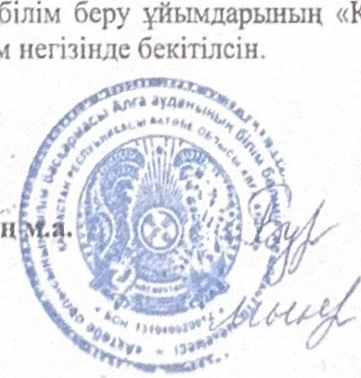1. Алга ауданынын беру уйымдарьшын «Камкоршылык keHeci»  N21 косымшадагы Ti3iM

басшысынын Г.Буркиталина

ХатшыА.Мынжасарова